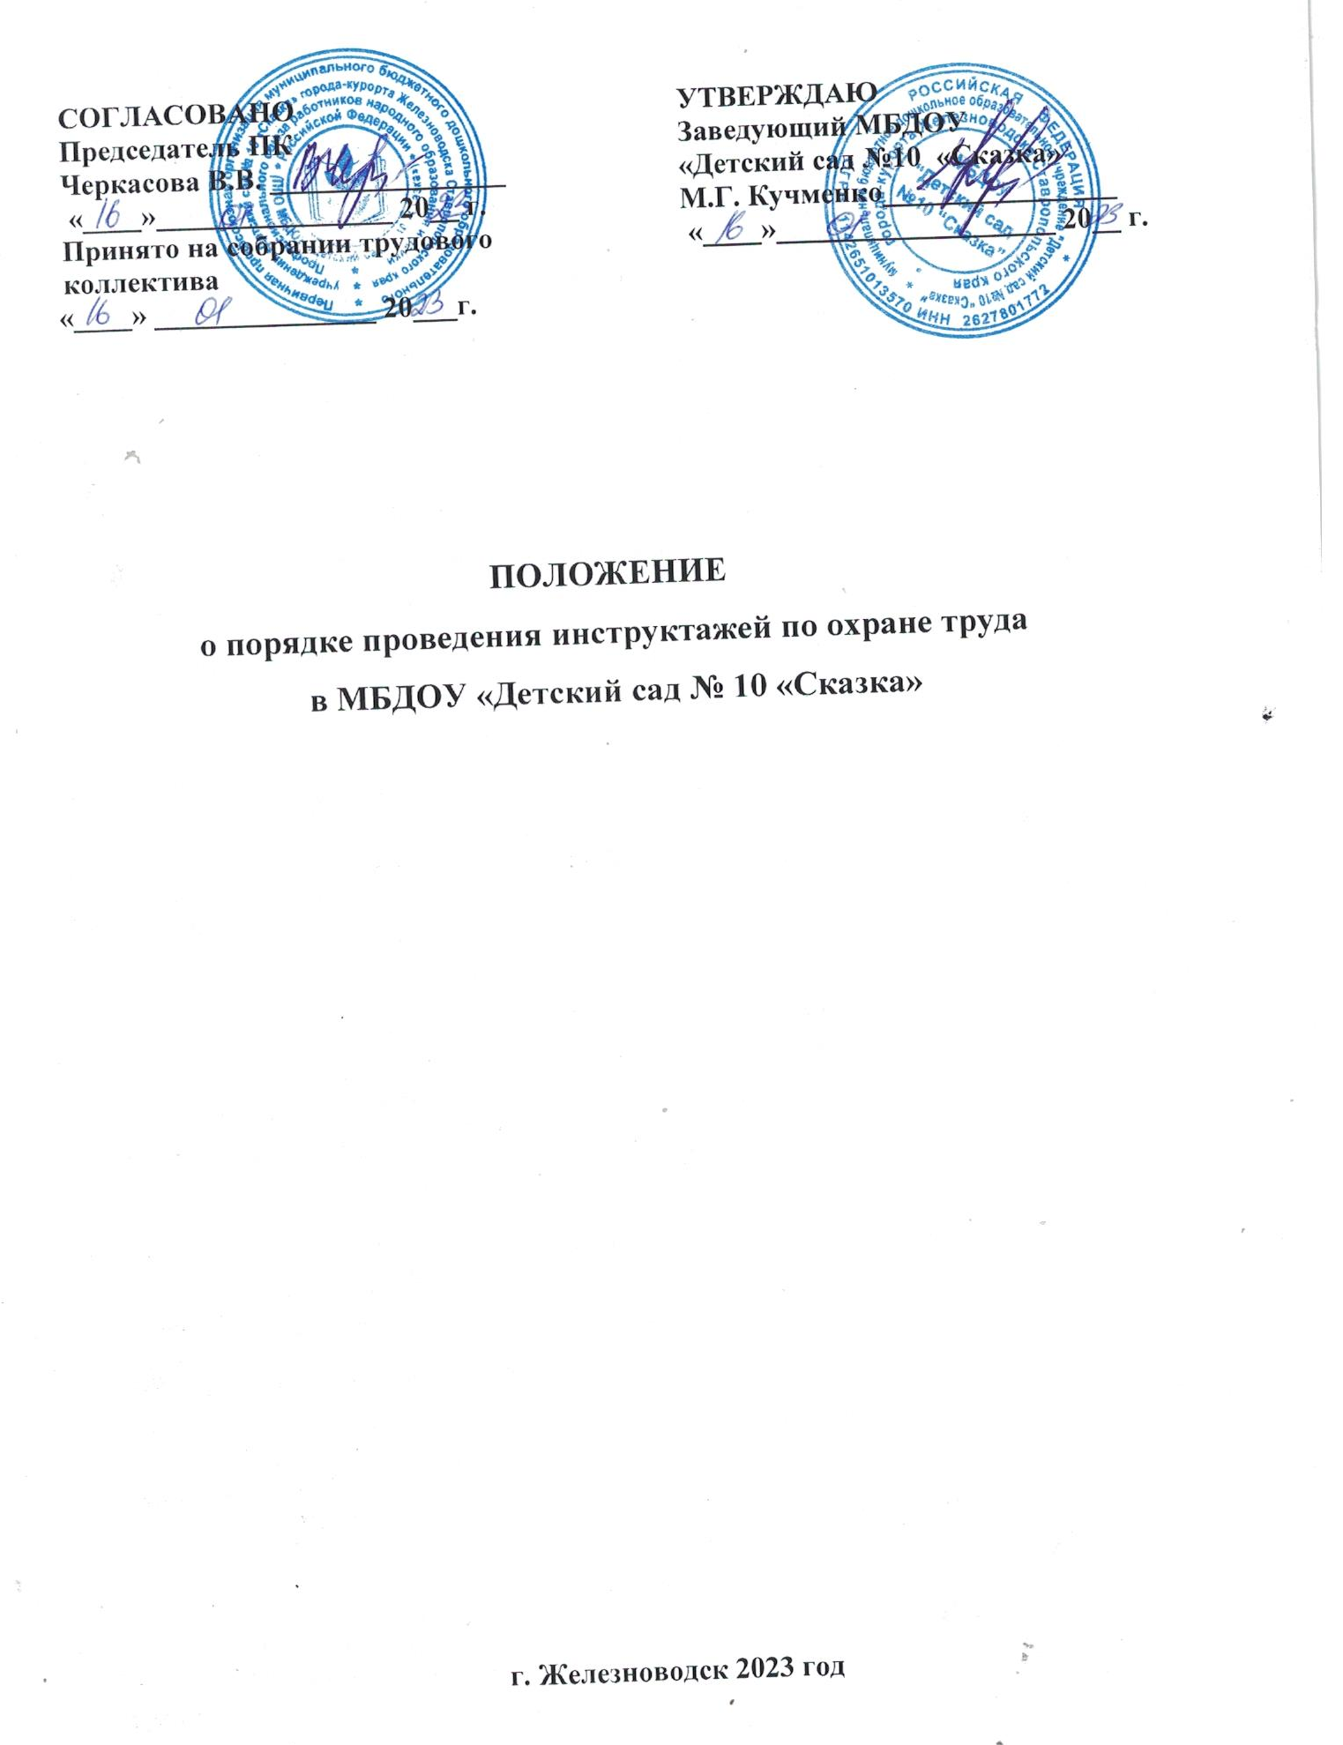

- Общие положения
  - Положение о порядке проведения инструктажей по охране труда работников детского сада (далее – Положение) разработано в соответствии со статьями 212, 225 Трудового кодекса РФ, ГОСТ 12.0.004-2015 «Организация обучения безопасности труда. Общие положения», постановлением Минтруда и Минобразования России от 13 января 2003 г. № 1/29 «О порядке обучения по охране труда и проверки знаний требований охраны труда работников организаций».
  - Положение определяет виды, содержание и порядок проведения инструктажей руководителей, педагогических и иных работников детского сада.
  - Инструктаж по охране труда проводится со всеми работниками детского сада, в т.ч. временными и работающими по совместительству, а также с работниками сторонних организаций, выполняющих работы на территории детского сада.
  - Инструктаж по охране труда подразделяется на следующие типы:
- вводный инструктаж;
- первичный инструктаж на рабочем месте;
- повторный инструктаж на рабочем месте;
- внеплановый инструктаж;
- целевой инструктаж.
  - Воспитанникам дошкольного образовательного учреждения прививают основополагающие знания и умения по вопросам безопасности труда и другим видам деятельности в процессе изучения учебных дисциплин по программе «Основы безопасности жизнедеятельности».

- Вводный инструктаж
  - Вводный инструктаж по безопасности труда проводится:
- со всеми вновь принимаемыми на работу независимо от их образования, стажа работы по данной профессии или должности;
- с работниками, вернувшимися к исполнению своих обязанностей после перерыва в работе более 1 года;
- с временными работниками;
- с командированными работниками;
- с обучающимися (студентами), проходящими в детском саду педагогическую или производственную практику;
- с работниками сторонних организаций, выполняющих работы на выделенном участке.
  - Вводный инструктаж проводит заместитель заведующей ДОУ.
  - Вводный инструктаж работников проводится по утвержденной и согласованной с профсоюзным комитетом Программе вводного инструктажа. Продолжительность инструктажа устанавливается в соответствии с утвержденной программой.
  - Вводный инструктаж с вновь принятыми работниками проводится в течение месяца с даты приема на работу.
  - Вводный инструктаж проводится в специально оборудованном для этих целей помещении или в кабинете по охране труда, в котором имеются учебно-методические пособия, правила охраны труда при выполнении различных видов работ, плакаты по безопасности работы, образцы средств защиты.
  - О проведении вводного инструктажа делается запись в журнале регистрации вводного инструктажа с обязательной подписью инструктируемого и инструктирующего. Журнал регистрации хранится у заведующего ДОУ. Журнал регистрации вводного инструктажа должен иметь пронумерованные страницы, которые прошиваются и опечатываются на последней странице.

- Первичный инструктаж на рабочем месте
  - Первичный инструктаж на рабочем месте до начала самостоятельной работы проводится:
- со всеми вновь принятыми в детский сад работниками;
- с работниками, выполняющими новую для них работу;
- с работниками, вернувшимися к исполнению своих обязанностей после перерыва в работе более 1 года;
- с обучающимися (со студентами), прибывшими на производственное обучение или практику;
- при проведении экскурсий.
  - Первичный инструктаж на рабочем месте с педагогическими работниками проводит заведующий ДОУ или заместитель заведующего по УВР.
  - Первичный инструктаж на рабочем месте с техническим и обслуживающим персоналом проводит заведующий ДОУ или заместитель заведующего по АХР (завхоз).
  - Первичный инструктаж на рабочем месте с педагогическими работниками проводится по программе первичного инструктажа на рабочем месте, утвержденной заведующим детским садом и согласованной с профсоюзным комитетом.
  - Первичный инструктаж на рабочем месте с техническим и обслуживающим персоналом проводится по программам первичного инструктажа на рабочем месте для каждой профессии в соответствии с приказом по детскому саду.
  - Проведение первичного инструктажа на рабочем месте регистрируется в соответствующем журнале регистрации инструктажа на рабочем месте с указанием подписи инструктируемого и подписи инструктирующего. Журнал регистрации инструктажа на рабочем месте хранится у лиц, ответственных за его проведение. Страницы журнала регистрации инструктажа на рабочем месте должны быть пронумерованы, прошиты и опечатаны на последней странице.

- Повторный инструктаж на рабочем месте
  - Повторный инструктаж на рабочем месте проводится по программам первичного инструктажа на рабочем месте.
  - Повторный инструктаж на рабочем месте проводится с 1 по 5 число месяца, следующего после окончания полугодия со дня проведения первичного инструктажа на рабочем месте. С работником, отсутствующим в эти дни, инструктаж проводится индивидуально перед началом работы в день его выхода на работу.
  - Повторный инструктаж на рабочем месте проводится ответственными лицами, назначенными приказом заведующего детским садом, и регистрируется в тех же журналах, что и первичный инструктаж.

- Внеплановый и целевой инструктаж
  - Внеплановый инструктаж проводится:
- при введении в действие новых или изменении законодательных и иных нормативных правовых актов, содержащих требования охраны труда, а также инструкций по охране труда;
- в связи с изменившимися условиями труда, замене оборудования, приспособлений и других факторов, влияющих на безопасность труда;
- при нарушении работниками требований безопасности труда, которые могут привести или привели к травме, аварии, взрыву или пожару, отравлению;
- при несчастном случае с воспитанником детского сада;
- при проведении экскурсий, походов;
- при проведении культурно-массовых мероприятий;
- при осуществлении перевозки детей любым транспортом;
- при перерывах в работе (для работ с вредными и (или) опасными условиями - более 30 календарных дней, а для остальных работ - более двух месяцев);
- по решению заведующего детским садом.
  - Внеплановый инструктаж проводится индивидуально или с группой работников одной должности (профессии).
  - Объем и содержание инструктажа определяется в каждом конкретном случае в зависимости от причин и обстоятельств, вызвавших необходимость его проведения.
  - Целевой инструктаж проводится с работниками при выполнении ими разовых поручений, не связанных с их должностными обязанностями, при проведении массовых мероприятий (районных, областных совещаний, семинаров, конференций и т.п.), а также при ликвидации последствий аварий, стихийных бедствий.
  - Разовые поручения оформляются приказом заведующего детским садом. Исполнители обеспечиваются при этом спецодеждой и иными средствами защиты и необходимыми для выполнения работы инструментами, инвентарем.
  - Внеплановый и целевой инструктажи проводятся ответственными лицами, назначенными приказом заведующего детским садом, и регистрируется в тех же журналах, что и первичный инструктаж на рабочем месте с соответствующей отметкой.

Положение разработал  _____________________  должность | _____________  подпись | ____________________  Ф.И.О.

